**[Крыжаванка «Жыцце і творчасць Вінцэнта Дуніна-Марцінкевіча»](http://dobri-nastavnik.ru/vuchnyam/praver-syabe/kryzhavanka-zhycce-i-tvorchasc-vincenta-dunina-marcinkevicha.html" \o " Крыжаванка \«Жыцце і творчасць Вінцэнта Дуніна-Марцінкевіча\»)**

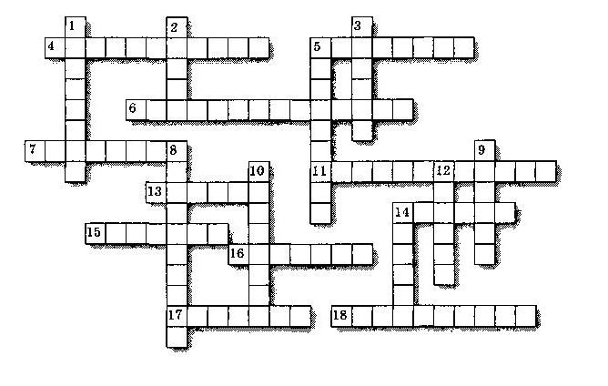

Па гарызанталі:

4. Мястэчка, дзе прайшло дзяцінства В. Дуніна-Марцінкевіча.

5. Жанр драматычнага твора.

6. Літаратурны напрамак XIX стагоддзя.

7. Пасада, якую займаў В. Дунін-Марцінкевіч у 1831 годзе.

11. Як паказвае жыццё беларускай вёскі В. Дунін-Марцінкевіч у дарэформенны перыяд творчасці?

13. Сацыяльная праслойка ў вёсцы, якая мела прывілеі.

14. Гераіня п’есы В. Дуніна-Марцінкевіча «Пінская шляхта».

15. Фальварак, які набыў [пісьменнік](http://dobri-nastavnik.ru/saredna-shkola/belaruskaya-litaratura/praverachnaya-rabota-10-klas-uladzimir-karatkevich.html" \o "Праверачная работа. 10 клас. Уладзімір Караткевіч." \t "_blank).

16. Адзін з герояў п’есы В. Дуніна-Марцінкевіча, што ў сталым узросце хацеў ажаніцца з маладой дзяўчынай.

17. Герой п’есы «Пінская шляхта», які ўмее складаць грошы ў сваю кішэню.

18. Мова, на якой пісаў В. Дунін-Марцінкевіч.

Па вертыкалі:

1. Гераіня паэмы В. Дуніна-Марцінкевіча, выдадзенай у 1855 годзе.

2. [Паэма](http://dobri-nastavnik.ru/saredna-shkola/belaruskaya-litaratura/praverachny-test-yakub-kolas-novaya-zyamlya.html" \o "Праверачны тэст. Якуб Колас. Новая зямля." \t "_blank), лес герояў якой вырашае добрая пані.

3. Першы буйны твор В. Дуніна-Марцінкевіча.

5. Адзін з твораў пісьменніка, што можна чытаць або слухаць вечарам.

8. Кіраўнік паўстання, якое адбылося ў сярэдзіне XIX стагоддзя.

9. Населены пункт, каля якога размяшчаўся любімы фальварак драматурга.

10. Горад, дзе знаходзіцца тэатр імя В. Дуніна-Марцінкевіча.

12. П’еса В. Дуніна-Марцінкевіча.

14. Імя дачкі пісьменніка, якая за ўдзел у паўстанні трапіла ў Сібір.

АДКАЗЫ:

Па гарызанталі:

4. Панюшкавічы. 5. Вадэвіль. 6. Сентыменталізм. 7. Чыноўнік. 11. Ідэалізавана. 13. Шляхта. 14. Куліна. 15. Люцінка. 16. Куторга. 17. Кручкоў. 18. Беларуская.

Па вертыкалі:

1. Кацярына 2. «Гапон». 3. «Ідылія». 5. «Вечарніцы». 8. Каліноўскі. 9. Івянец. 10. Бабруйск. 12. «Залёты». 14. Каміла.